**Памятка владельцам животных «Сибирская язва»**

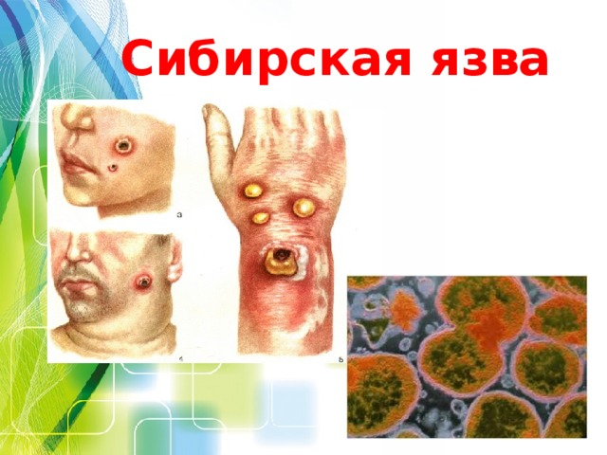

**Сибирская язва** - особо опасное заболевание человека и многих видов животных.

**Возбудитель** – бацилла, устойчивая к физико-химическим воздействиям, может сохраняться во внешней среде столетиями.

К сибирской язве восприимчивы животные всех видов, более восприимчивы овцы, козы, крупный рогатый скот, буйволы, лошади, ослы, олени, верблюды. Менее восприимчивы свиньи. Дикие копытные животные (лоси, горные бараны, косули, зубры, дикие кабаны, антилопы, жирафы, зебры) чувствительны к сибирской язве. В естественных условиях сибирской язвой заражаются грызуны. Плотоядные животные (собаки, кошки), а также дикие плотоядные (лисицы, шакалы, койоты) и птицы (грифы, ястребы, кобчики), относительно устойчивы к сибирской язве. Кошки заболевают только в молодом возрасте.

**Источником заражения** животных являются больные животные, зараженные пастбища, сено, трава собранные на территории заброшенного скотомогильника, непосредственно скотомогильники и сибиреязвенные захоронения. Особо опасным источником заболевания являются несвоевременно убранные трупы, в результате чего пастбища, водоемы и скотные дворы становятся длительными очагами инфекции.

Заражение человека происходит при уходе за больными животными, в процессе их убоя, снятия шкур, разделки туш, кулинарной обработки мяса, при хранении, транспортировке. В зависимости от путей заражения у человека развивается кожная или висцеральная (кишечная, легочная) формы сибирской язвы.

**Клинические признаки:** молниеносное (сверхострое) - длительность болезни от нескольких минут до нескольких часов, как правило без проявления клинических признаков; острое – повышение температуры до 41-42ºС, учащенный пульс и дыхание, мышечная дрожь, синюшность слизистых оболочек, усиление жажды, сокращение лактации, аборты, расстройства пищеварения, шаткость походки, судороги, параличи; подострое - продолжается до 7 дней и более, характеризуется теми же клиническими признаками, что и острое, за исключением того, что при подостром течении клинические симптомы болезни могут через некоторое время исчезнуть; хроническое - продолжается 2-3 мес., сопровождается истощением животного, обнаруживается как правило после проведения послеубойной ВСЭ. В зависимости от путей заражения выделяют карбункулезную, кишечную, легочную и ангинозную формы сибирской язвы. Без оказания лечебной помощи больное животное погибает.

Трупы животных, павших от сибирской язвы, быстро разлагаются и поэтому обычно вздуты, окоченение в большинстве случаев не наступает или выражено слабо. Из естественных отверстий вытекает кровянистая жидкость. Вскрытие (разделка) трупов животных при подозрении на заболевание сибирской язвой запрещено!

**Меры профилактики для владельцев животных:**

1. Регистрация и биркование животных в государственном ветеринарном учреждении.

2. Предоставление животных ветеринарным специалистам для проведения клинического осмотра, вакцинаций и исследований.

3. Проведение покупки, продажи, сдачи на убой, выгона на пастбище и всех других перемещений только с ведома и разрешения ветеринарной службы.

4. Карантинирование в течение 30 дней вновь приобретённых животных для проведения ветеринарных исследований и обработок.

5. Соблюдение зоогигиенических и ветеринарных требований при перевозках, размещении, содержании и кормлении животных.

6. Приобретение мяса и мясопродуктов в строго установленных местах (рынки, магазины).

ГРАЖДАНЕ!!!

Покупая мясо без ветеринарных клейм и без предъявления продавцом

ветеринарных сопроводительных документов (ветеринарной справки формы

№ 4 или ветеринарного свидетельства формы № 2), особенно если продукция привезена из другого района/субъекта, Вы рискуете заразиться

Сами и заразить своих близких СМЕРТЕЛЬНОЙ БОЛЕЗНЬЮ!

Будьте бдительны и осторожны!